SCHEIKUNDEOLYMPIADE 2021

CORRECTIEMODEL VOORRONDE 1

af te nemen in de periode van
11 januari tot en met 12 februari 2021



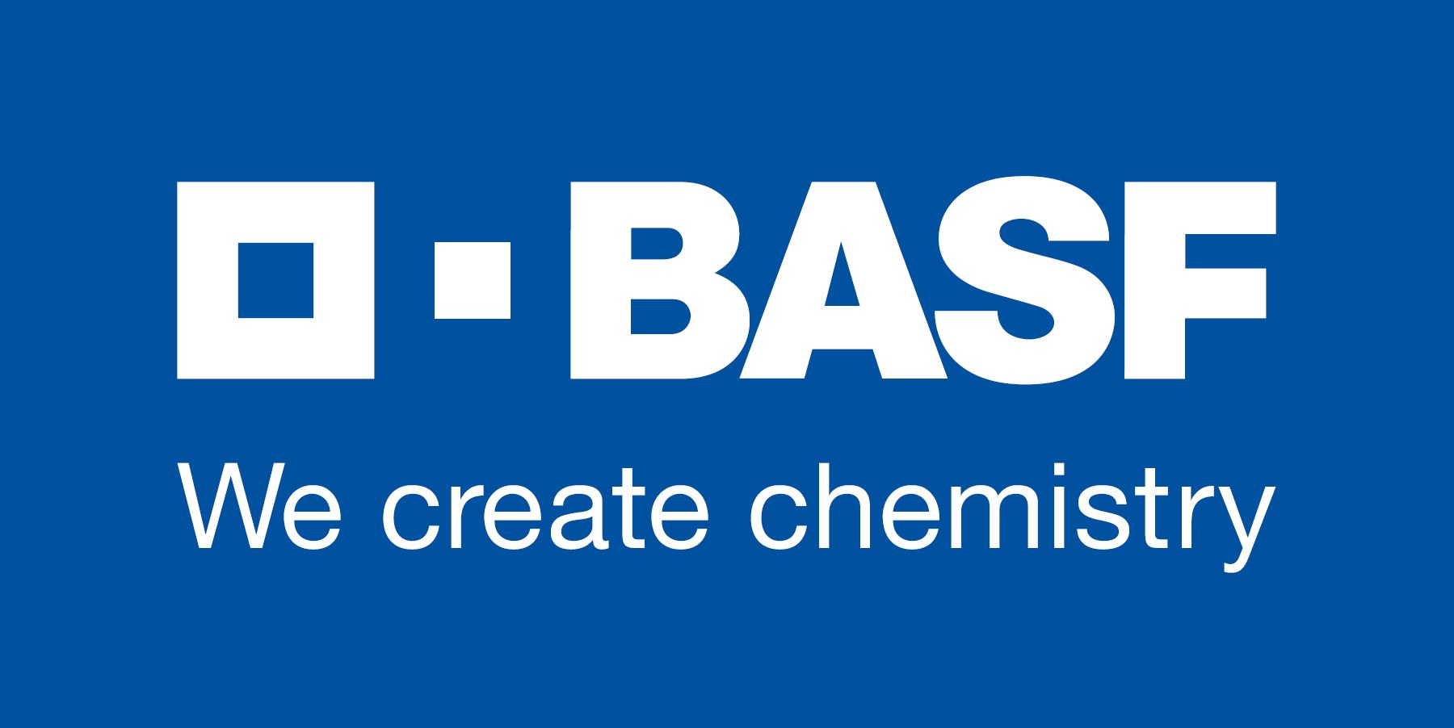

- Deze voorronde bestaat uit 20 meerkeuzevragen verdeeld over 8 onderwerpen en 3 opgaven met in totaal 12 open vragen.
- De maximumscore voor dit werk bedraagt 70 punten (geen bonuspunten).
- Benodigde hulpmiddelen: (grafisch) rekenapparaat en BINAS 6e druk of ScienceData 1e druk.
- Bij elke vraag is het aantal punten vermeld dat een juist antwoord op die vraag oplevert.
- Bij de correctie van het werk moet bijgaand antwoordmodel worden gebruikt. Daarnaast gelden de algemene regels, zoals die bij de correctievoorschriften voor het CE worden verstrekt.

- Meerkeuzevragen (totaal 40 punten)

per juist antwoord: 2 punten
 |  | Koolstofchemie
1 | C | C₆H₁₀ kan een alkyn zijn, want de algemene formule van een alkyn is C_{n}H_{2n−2}.
2 | D | De reactie is:  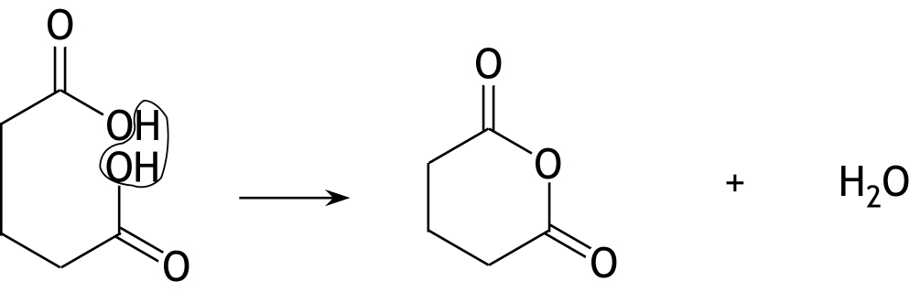
3 | G | Zie onderstaande formules waarin de monomeereenheden zijn omcirkeld.  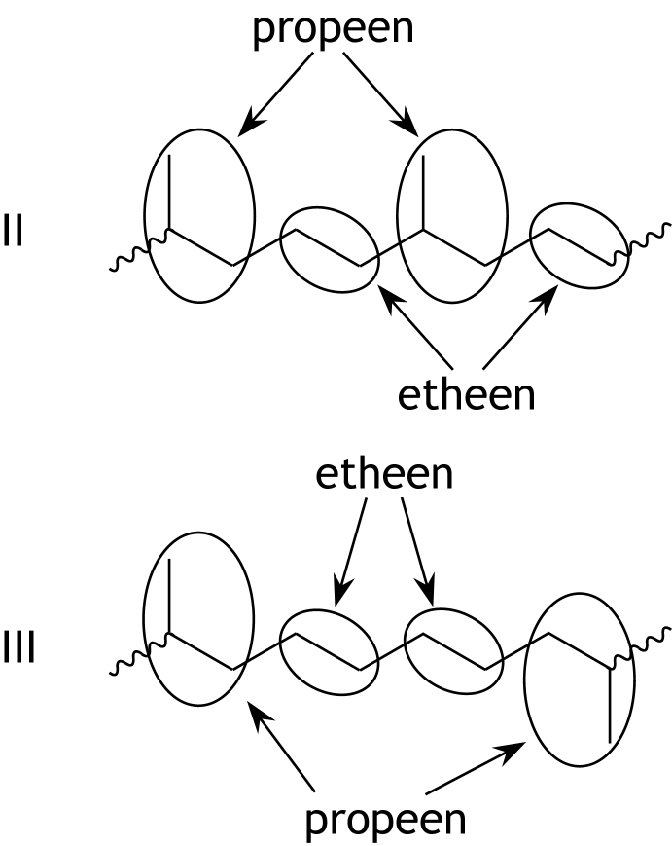
4 | D | 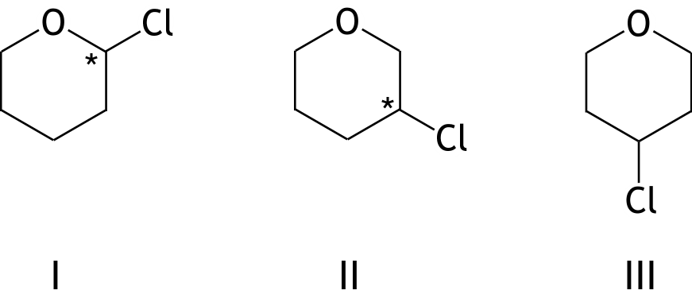  De isomeren zijn:  Zowel in molecuul I als molecuul II komt een asymmetrisch koolstofatoom voor, aangegeven met *. Er zijn dus twee isomeren I en twee isomeren II, dus totaal vijf isomeren, waarvan vier stereo-isomeren.

 |  | Thermochemie
5 | B | De reactievergelijking is C₆H₆(l) + 3 H₂(g) → C₆H₁₂(l).  Δ_{r}H = Δ_{f}Hº_{cyclohexaan} − Δ_{f}Hº_{benzeen} = − 1,66·10⁵ − (+ 0,49·10⁵) = − 2,15·10⁵ J mol⁻¹
 |  | Reactiesnelheid en evenwicht
6 | A | In proefje 2 is de [ICl] 1,5 keer zo groot als in proefje 1, bij dezelfde [H₂]. In proefje 2 is de reactiesnelheid ook 1,5 keer zo groot als in proefje 1, dus x = 1.  In proefje 3 is de [H₂] 2,5 keer zo groot als in proefje 2, bij dezelfde [ICl]. In proefje 3 is de reactiesnelheid ook 2,5 keer zo groot als in proefje 2, dus y = 1.  s = k[ICl][H₂], dus . De dimensie van k is dus .
7 | A | Alleen bij temperatuurverandering verandert K.  Bij temperatuurverlaging verschuift de ligging van het evenwicht naar de kant van de exotherme reactie, dat is in dit geval naar links (de vormingswarmte van NO is positief). Dus [NO] wordt kleiner en [N₂] en [O₂] worden groter.
 |  | Structuren en formules
8 | D | Er kunnen twee grensstructuren worden getekend van een ozonmolecuul:  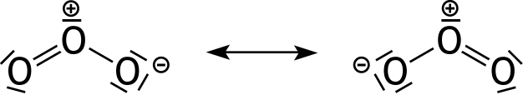  Het middelste zuurstofatoom heeft een positieve lading en de twee buitenste zuurstofatomen zijn negatief geladen.
9 | A | Een polyfosfaation bestaat uit een aantal gekoppelde PO₃ eenheden en één extra zuurstofatoom, dus bij n fosforatomen heb je 3n + 1 zuurstofatomen.  Alle buitenste zuurstofatomen hebben formele lading — 1. Dat zijn er bij n fosforatomen 2n + 2. De fosforatomen hebben allemaal formele lading + 1. Dus de negatieve lading van een polyfosfaation met n fosforatomen is 2n + 2 — n = n + 2.
10 | B | De elektronenformule van OF₂ is:  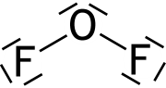
11 | C | 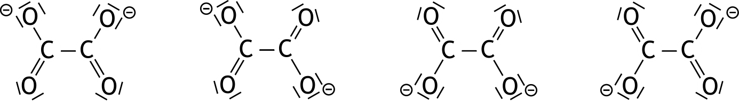

 |  | pH / zuur-base
12 | D | In verdund zwavelzuur met pH = — 0,25 is .  Bij deze pH mag zwavelzuur worden beschouwd als een éénwaardig sterk zuur. Motivering: . . Dus de ionisatie van HSO₄— is te verwaarlozen.
13 | D | pH = 7,5 ligt in de buurt van de pK_{z} van H₂PO₄—. Dus de bufferoplossing moet het zuurbase koppel H₂PO₄— / HPO₄^{2—} bevatten. Dat krijg je als je de Na₂HPO₄ oplossing toevoegt en ook als je natronloog toevoegt. Dan reageert het H₂PO₄— met OH— onder vorming van HPO₄^{2—}.
 |  | Redox en elektrochemie
14 | G | De vergelijking van de halfreactie is:  2 NO₃— + 12 H⁺ + 10 e— → N₂ + 6 H₂O.
15 | C | Voor het ontstaan van 1,00 g metaal is mol elektronen nodig, waarin M de molaire massa van het metaal is en n het aantal elektronen dat per metaalion wordt opgenomen.  In het geval van magnesiumchloride is het kleinst en is bij gelijke stroomsterkte het eerst 1,00 g metaal ontstaan.

 |  | Analyse
16 | B | Stel het monster bevatte x mmol NaCl en y mmol KI, dan geldt 58,443x + 166,00y = 442.  Het neerslag bestaat dan uit x mmol AgCl en y mmol AgI, dus geldt 143,32x + 234,77y = 952.  Oplossen van dit stelsel van twee vergelijkingen met twee onbekenden levert y = 0,766. Het massapercentage KI in het monster was dus .  Of  Wanneer het mengsel voor 100% uit NaCl (en 0% KI) zou bestaan, zou het neerslag uitsluitend uit zilverchloride bestaan en zou de massa van het neerslag mg zijn.  Wanneer het mengsel voor 100% uit KI (en 0% NaCl) zou bestaan, zou het neerslag uitsluitend uit zilverjodide bestaan en zou de massa van het neerslag mg zijn.  De massa is 952 mg, dus het massapercentage is .
17 | D | Het verdunde zwavelzuur dient alleen om een zuur milieu te creëren, dus hoeft het volume van die oplossing niet nauwkeurig bekend te zijn. Van de andere twee oplossingen moet het volume nauwkeurig bekend zijn omdat die een rol spelen bij de berekening van het resultaat van de bepaling.
 |  | Rekenen en Groene chemie
18 | D
19 | D | Het totale proces kan worden weergegeven met de reactievergelijking  C₃H₈ + 6 H₂O → 3 CO₂ + 10 H₂.
20 | A | Bij 298 K en p = p₀ is V_{m} = 24,5 dm³ mol⁻¹.  Dus 40 cm³ is mol.  M = . Dit is de molaire massa van CO.

Open opgaven (totaal 30 punten)
- Lithium 8 punten
- Maximumscore 4
Voorbeelden van een juiste berekening zijn:
In 100 g spodumeen zit Li⁺ en dus ook LiAlSi₂O₆. Dat is g LiAlSi₂O₆.
Dus zit er 100 − 85,8 g NaAlSi₂O₆ in en dat is mol NaAlSi₂O₆.
Het percentage lithiumionen dat vervangen is door natriumionen is dus
- omrekening van 3,2 g Li⁺ naar het aantal mol LiAlSi₂O₆ in 100 g spodumeen (is gelijk aan het aantal mol Li⁺): 3,2 (g) delen door 6,94 (g mol⁻¹) 1
- berekening van het aantal g LiAlSi₂O₆ in 100 g spodumeen: het berekende aantal mol LiAlSi₂O₆ vermenigvuldigen met de molaire massa van LiAlSi₂O₆ (186,10 g mol⁻¹) 1
- berekening van het aantal mol NaAlSi₂O₆ in 100 g spodumeen: 100 (g) verminderen met het berekende aantal g LiAlSi₂O₆ en delen door de molaire massa van NaAlSi₂O₆ (202,15 g mol⁻¹) 1
- berekening van het percentage lithiumionen dat is vervangen door natriumionen: het aantal mol NaAlSi₂O₆ delen door de som van het aantal mol LiAlSi₂O₆ en het aantal mol NaAlSi₂O₆ en vermenigvuldigen met 10²(%) 1
en
Stel dat per mol Li⁺ x mol is vervangen door Na⁺, dan kan de verhoudingsformule worden geschreven als Li_{(1 − x)}Na_{x}AlSi₂O₆.
Het massapercentage Li hierin is .
Dit levert x = 0,13, dus 13% van de lithiumionen is vervangen door natriumionen.
- berekening van het aantal g Li⁺ in een mol Li_{(1 − x)}Na_{x}AlSi₂O₆: 6,94 (g mol⁻¹) vermenigvuldigen met (1 − x) (mol) 1
- berekening van de molaire massa van Li_{(1 − x)}Na_{x}AlSi₂O₆: (g mol⁻¹) 1
- berekening van het massapercentage Li in Li_{(1 − x)}Na_{x}AlSi₂O₆: het aantal g Li⁺ in een mol Li_{(1 − x)}Na_{x}AlSi₂O₆ delen door de molaire massa van Li_{(1 − x)}Na_{x}AlSi₂O₆ en vermenigvuldigen met 10²(%) 1
- berekening van x en conclusie 1
en
Stel dat per mol Li⁺ x mol is vervangen door Na⁺, dan kan de verhoudingsformule worden geschreven als Li_{(1 − x)}Na_{x}AlSi₂O₆. Dan is 100 g Li_{(1 − x)}Na_{x}AlSi₂O₆ dus
mol en daarin zit mol Li⁺.
In 100 g spodumeen zit 3,2 g Li⁺ en dat is Li⁺.
Dus
Dit levert x = 0,13, dus 13% van de lithiumionen is vervangen door natriumionen.
- berekening van de molaire massa van Li_{(1 − x)}Na_{x}AlSi₂O₆: (g mol⁻¹) 1
- berekening van het aantal mol Li_{(1 − x)}Na_{x}AlSi₂O₆ in 100 g spodumeen en omrekening van 3,2 g Li⁺ naar het aantal mol Li⁺: 100 (g) delen door de molaire massa van Li_{(1 − x)}Na_{x}AlSi₂O₆ respectievelijk 3,2 (g) delen door de molaire massa van Li⁺ (6,94 g mol⁻¹) 1
- berekening van het aantal mol Li⁺ in 100 g spodumeen: het aantal mol Li_{(1 − x)}Na_{x}AlSi₂O₆ in 100 g spodumeen vermenigvuldigen met (1 − x) 1
- berekening van x en conclusie 1
Indien het volgende antwoord is gegeven:
1
- Maximumscore 2
Li₂CO₃ + 2 H₃O⁺ → 2 Li⁺ + 3 H₂O + CO₂
of
Li₂CO₃ + 2 H⁺ → 2 Li⁺ + H₂O + CO₂
- Li₂CO₃ en H₃O⁺ of Li₂CO₃ en H⁺ voor de pijl en Li⁺ en H₂O en CO₂ na de pijl 1
- juiste coëfficiënten bij juiste formules 1
- Maximumscore 2
Een juist antwoord kan als volgt geformuleerd zijn:
Als de ijzerelektrode als positieve elektrode gebruikt zou worden, zou die reageren, want ijzer is geen onaantastbaar materiaal. Dat is niet de bedoeling, dus de ijzerelektrode is de negatieve elektrode.
- ijzer is geen onaantastbaar materiaal 1
- conclusie 1
Opmerking
Wanneer een antwoord is gegeven als: „Als de ijzerelektrode als positieve elektrode gebruikt zou worden, zou die reageren, want Fe is een sterkere reductor dan Cl⁻. Dat is niet de bedoeling, dus de ijzerelektrode is de negatieve elektrode.” dit goed rekenen.

- Alcoholtest 7 punten
- Maximumscore 2
O₂ + 4 H⁺ + 4 e⁻ → 2 H₂O (× 3)
C₂H₅OH + 3 H₂O → 2 CO₂ + 12 H⁺ + 12 e⁻ (× 1)
3 O₂ + C₂H₅OH → 2 CO₂ + 3 H₂O
- de eerste halfvergelijking juist 1
- combineren van beide halfvergelijkingen en wegstrepen van H⁺ en H₂O 1
- Maximumscore 2
Voorbeelden van juiste antwoorden zijn:
Bij Q worden elektronen geproduceerd en bij R worden elektronen opgenomen, dus de elektronen stromen (via M) van Q naar R.
en
Bij Q reageert de reductor (dus is Q de minpool), dus de elektronen stromen (via M) van Q naar R.
- bij Q worden elektronen geproduceerd en bij R worden elektronen opgenomen / bij Q reageert de reductor (dus is Q de minpool) 1
- conclusie 1
- Maximumscore 3
Voorbeelden van juiste antwoorden zijn:
Het ademalcoholgehalte is µg dm⁻³. Dit is meer dan 220 µg dm⁻³, dus de verkeersdeelnemer heeft de wet overtreden.
- berekening van het aantal mol elektronen dat door de cel is gestroomd: 9,9⋅10⁻³ (C) delen door de lading van een mol elektronen (9,6⋅10⁴ C mol⁻¹) 1
- omrekening van het aantal mol elektronen dat door de cel is gestroomd naar het aantal mol alcohol per 1,0 cm³ uitgeademde lucht: delen door 12 1
- omrekening van het aantal mol alcohol per 1,0 cm³ uitgeademde lucht naar het aantal µg alcohol per 1,0 dm³ uitgeademde lucht: vermenigvuldigen met de molaire massa van alcohol (46,07 g mol⁻¹) en met 10⁶ (µg g⁻¹) en met 10³ (cm³ dm⁻³) en conclusie 1
en
De maximale doorgestroomde hoeveelheid elektrische lading mag gelijk zijn aan C. Dit is minder dan 9,9⋅10⁻³ C, dus de verkeersdeelnemer heeft de wet heeft overtreden.
- berekening van het maximum aantal mol alcohol dat in 1,0 cm³ adem mag voorkomen: 220 (µg dm⁻³) vermenigvuldigen met 10⁻⁶ (g µg⁻¹) en met 10⁻³ (dm³ cm⁻³) en delen door de molaire massa van alcohol (46,07 g mol⁻¹) 1
- omrekening van het maximum aantal mol alcohol dat in 1,0 cm³ adem mag voorkomen naar het maximum aantal mol elektronen: vermenigvuldigen met 12 1
- omrekening van het maximum aantal mol elektronen naar het maximum aantal coulombs dat mag doorstromen: vermenigvuldigen met de lading van een mol elektronen (9,6.10⁴ C mol⁻¹) en conclusie 1
- Een elementanalyse 15 punten
- Maximumscore 3
Een voorbeeld van een juist antwoord is:
Je moet vermijden dat waterdamp, die eventueel met de luchtstroom uit het kalkwater mee kan komen, in de buis komt waarin het monster wordt verbrand. Dus het witte kopersulfaat moet bij de ingang na het kalkwater worden geplaatst.
Je moet vermijden dat het calciumoxide ook water bindt. Dus moet bij de uitgang het calciumoxide na het witte kopersulfaat worden geplaatst.
Aan beide voorwaarden is voldaan in opstelling I. Die is dus juist (en opstelling II is onjuist).
- uitleg waarom het kalkwater bij de ingang voor het witte kopersulfaat moet worden geplaatst 1
- uitleg waarom het calciumoxide bij de uitgang na het witte kopersulfaat moet worden geplaatst 1
- conclusie 1
Indien een antwoord is gegeven waarin alleen wordt uitgelegd dat opstelling 1 juist is 1
Indien in een overigens juist antwoord niets over de volgorde van de bakjes bij de uitgang is gezegd 1
- Maximumscore 2
Een voorbeeld van een juiste berekening is:
In 100 g van het onbekende zuur zit 40,00 g C en 6,71 g H en 53,29 g O.
Dat is mol C, mol H en mol O.
Dus .
- berekening van het aantal mol C, H en O in (bijvoorbeeld) 100 g van de onbekende verbinding: respectievelijk 40,00 (g) delen door 12,01 (g mol⁻¹), 6,71 (g) delen door 1,008 (g mol⁻¹) en 53,29 delen door 16,00 (g mol⁻¹) 1
- rest van de berekening 1
- Maximumscore 3
2 Ag⁺ + 2 OH⁻ → Ag₂O + H₂O
- Ag⁺ en OH⁻ voor de pijl 1
- Ag₂O en H₂O na de pijl 1
- juiste coëfficiënten bij juiste formules 1
Indien de vergelijking 2 Ag⁺ + OH⁻ → Ag₂O + H⁺ is gegeven 1
- Maximumscore 3
Een voorbeeld van een juiste berekening is:
Er reageert mol Ag₂O, dus er ontstaat ook mol H₂O. Dat is g H₂O.
Dus heeft gereageerd 2,79 + 0,128 − 1,64 = 1,28 g C_{x}H_{y}O_{z}.
- berekening van het aantal mol Ag₂O: 1,64 (g) delen door 231,74 (g mol⁻¹) 1
- berekening van het aantal g H₂O dat ontstaat: het aantal mol H₂O dat ontstaat (is gelijk aan het aantal mol Ag₂O dat reageert) vermenigvuldigen met 18,015 (g mol⁻¹) 1
- berekening van het aantal g C_{x}H_{y}O_{z} dat reageert: het aantal g Ag₂O dat reageert, aftrekken van de som van het aantal gram AgC_{x}H_{(y−1)}O_{z} en het aantal gram H₂O dat ontstaat 1
- Maximumscore 2
Een voorbeeld van een juiste berekening is:
Met mol Ag₂O reageert mol C_{x}H_{y}O_{z}.
Dat is 1,28 g, dus de molaire massa van C_{x}H_{y}O_{z} is g mol⁻¹.
- berekening van het aantal mol C_{x}H_{y}O_{z} dat reageert: het aantal mol Ag₂O dat reageert (zie de vorige vraag) vermenigvuldigen met 2 1
- berekening van de molaire massa van C_{x}H_{y}O_{z}: het aantal g C_{x}H_{y}O_{z} dat reageert (is het antwoord op de vorige vraag) delen door het aantal mol C_{x}H_{y}O_{z} dat reageert 1
Indien in een overigens juist antwoord geen eenheid of een onjuiste eenheid is vermeld 1
Opmerking
Wanneer een onjuist antwoord op vraag 11 het consequente gevolg is van een onjuist antwoord op vraag 10, dit antwoord op vraag 11 goed rekenen.
- Maximumscore 2
Een voorbeeld van een juist antwoord is:
Uit het antwoord op vraag 8 volgt dat de verhoudingsformule van de onbekende stof C_{n}H_{2n}O_{n} is.
Dan volgt uit het antwoord op vraag 11: n × 12,01 + 2n × 1,008 + n × 16,00 = 90,1. Dit levert n = 3, dus de molecuulformule is C₃H₆O₃.
- uitdrukken van de molecuulmassa van het onbekende carbonzuur in n: (bij een juist antwoord op vraag 8) n × 12,01 + 2n × 1,008 + n × 16,00 1
- oplossen van n en conclusie 1
Wanneer een onjuist antwoord op vraag 12 het consequente gevolg is van onjuiste antwoorden op de vragen 8 en/of 11, dit antwoord op vraag 12 goed rekenen.

